Klimakommunikationskonzept
Gemeinde XYZ

Ort, Datum

Inhaltsverzeichnis
1 Ausgangslage 3
2 Ziele 4
3 Zielgruppen 5
4 Botschaften 6
5 Strategie 7
6 Massnahmen- und Zeitplan 8
7 Budget 9

Auf der Website finden Sie praktische Vorlagen, Checklisten, Informationen und Tipps für die Planung und Umsetzung Ihrer Klimakommunikation.

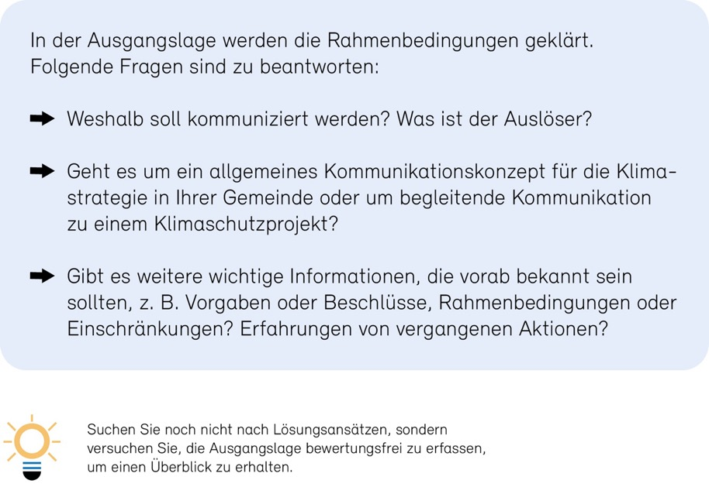
Ausgangslage
[Hierhin kommt Ihr Text. Die obere Erklärung ist als Bild eingefügt und steht Ihnen als Information zur Verfügung. Sobald Sie Ihren Text erstellt haben oder die Erläuterungen nicht mehr benötigen, können Sie das Bild löschen.]

Ziele
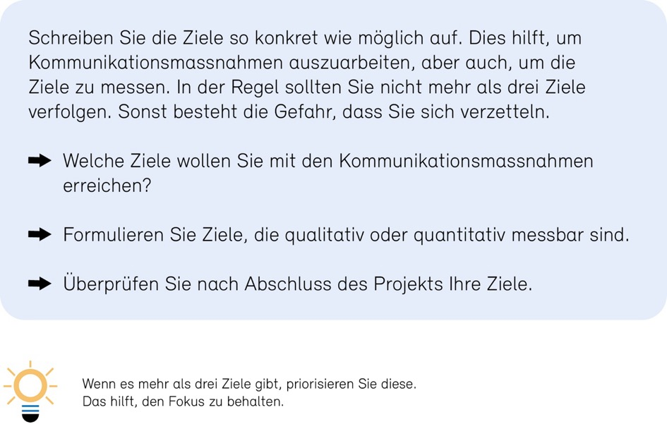
[Hierhin kommt Ihr Text. Die obere Erklärung ist als Bild eingefügt und steht Ihnen als Information zur Verfügung. Sobald Sie Ihren Text erstellt haben oder die Erläuterungen nicht mehr benötigen, können Sie das Bild löschen.]

Zielgruppen
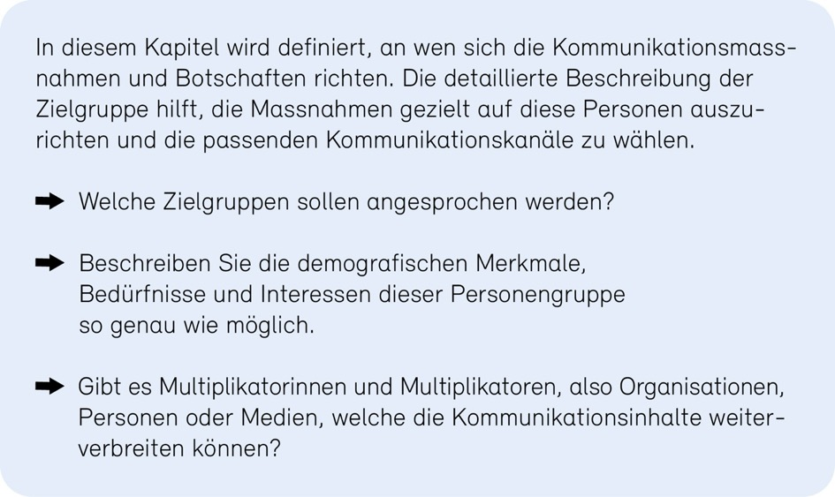
[Hierhin kommt Ihr Text. Die obere Erklärung ist als Bild eingefügt und steht Ihnen als Information zur Verfügung. Sobald Sie Ihren Text erstellt haben oder die Erläuterungen nicht mehr benötigen, können Sie das Bild löschen.]

Botschaften
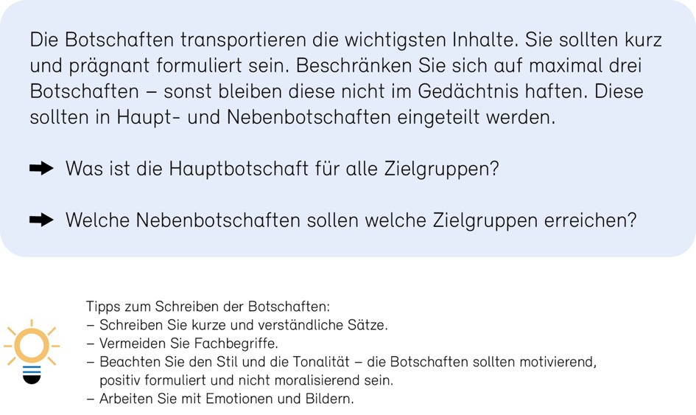
[Hierhin kommt Ihr Text. Die obere Erklärung ist als Bild eingefügt und steht Ihnen als Information zur Verfügung. Sobald Sie Ihren Text erstellt haben oder die Erläuterungen nicht mehr benötigen, können Sie das Bild löschen.]

Strategie
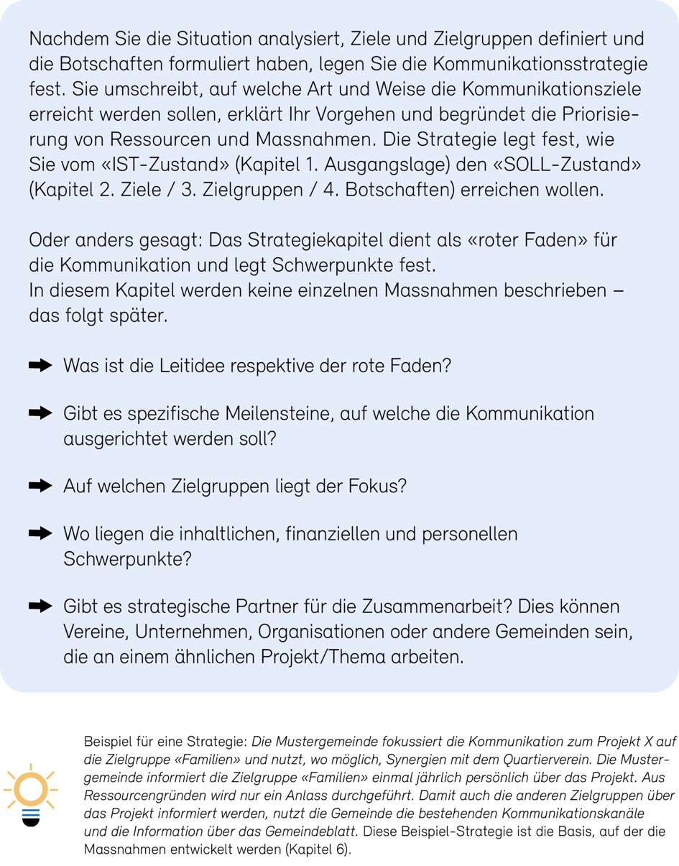
[Hierhin kommt Ihr Text. Die obere Erklärung ist als Bild eingefügt und steht Ihnen als Information zur Verfügung. Sobald Sie Ihren Text erstellt haben oder die Erläuterungen nicht mehr benötigen, können Sie das Bild löschen.]

Massnahmen- und Zeitplan
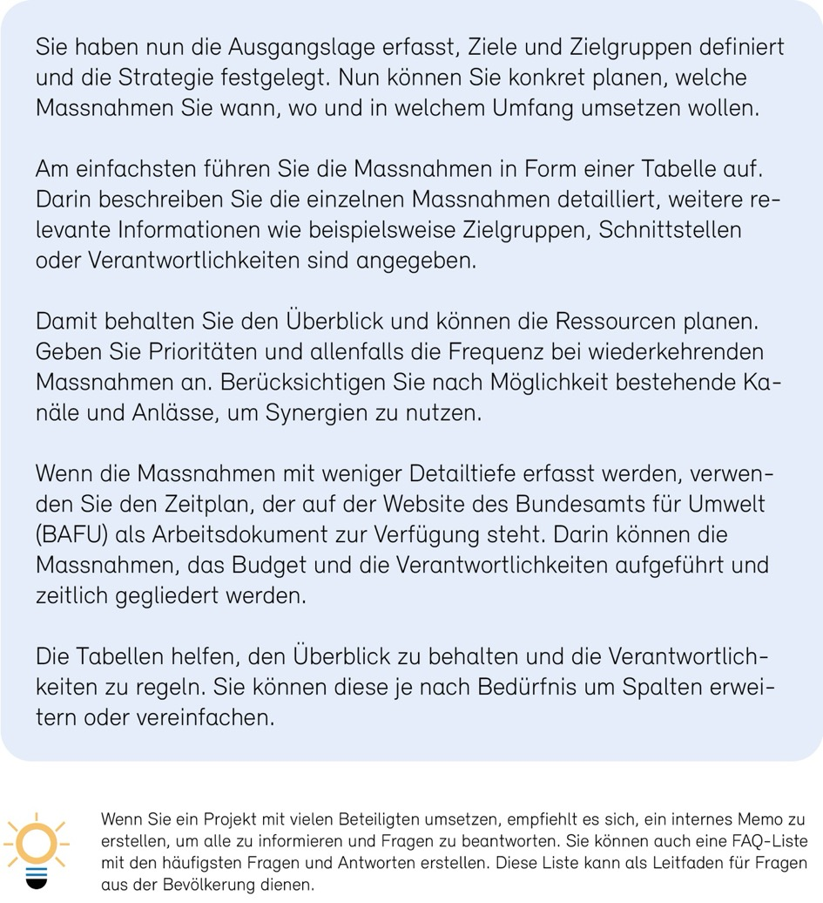
[Hierhin kommt Ihr Text. Die obere Erklärung ist als Bild eingefügt und steht Ihnen als Information zur Verfügung. Sobald Sie Ihren Text erstellt haben oder die Erläuterungen nicht mehr benötigen, können Sie das Bild löschen.]

Budget
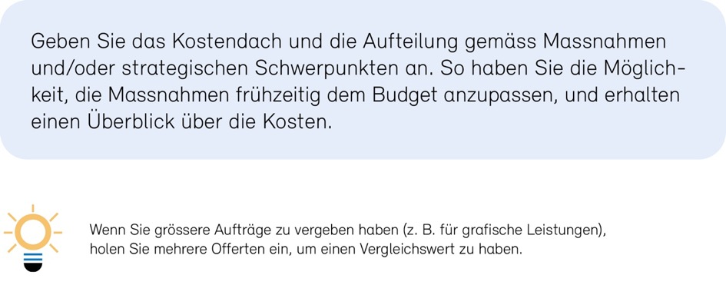
[Hierhin kommt Ihr Text. Die obere Erklärung ist als Bild eingefügt und steht Ihnen als Information zur Verfügung. Sobald Sie Ihren Text erstellt haben oder die Erläuterungen nicht mehr benötigen, können Sie das Bild löschen.]

